L

Preghiera per la notte di Natale

In questa notte così simile a tante altre notti,
mentre gli aerei solcano il cielo, le auto sfrecciano sulle autostrade
ed i treni trasportano il loro carico di umanità,
tu ci offri, proprio come duemila anni fa, il segno che è per tutti:
un bambino avvolto in fasce, che giace in una mangiatoia.

In mezzo al trambusto della festa tu ci strappi ai nostri regali,
alle notizie liete e tristi che ci giungono da ogni parte della terra,
alle variazioni dei mercati e delle borse,
alle turbolenze dell’economia e della politica
e ci trascini davanti alla capanna del presepio
perché contempliamo quel Bambino che è il tuo Figlio,
offerto per la gioia e la pace di questo mondo così convulso e sconvolto,
così diviso e lacerato, così percorso da pene e miserie.

Sì, è questa la tua risposta alle nostre attese più profonde:
un piccolo d’uomo, fragile ed indifeso,
nato in un alloggio di fortuna,deposto sulla paglia di una mangiatoia.
Il tuo Figlio è venuto ad abitare in mezzo a noi
per condividere in tutto la nostra vita,
per versare lacrime, sudore e sangue
e trasfigurare questo suolo conteso in un giardino di fraternità e d’amore.
(Roberto Laurita)
----------------------------------------------------------------------------------------------------------------------------

Concerto di Natale

e dell’Epifania
a cura della Provincia di Vicenza, dell’ASAC Veneto,
in collaborazione con il Comune di Sarego e la Parrocchia di Meledo

Piccolo Coro “Rosa di Marzo” - Piovene Rocchette
Gruppo Corale “Maranina” - Valdagno

Venerdì 5 Gennaio 2007, ore 20,30
Chiesa Parrocchiale di Meledo
Entrata libera

Domenica 24, Ss. Messe ore 8,00 - 10,30; Confessioni ore 15,00 - 18,00;

ore 22,00 Veglia natalizia; ore 22,30 S. Messa nella notte di Natale
Lunedì 25, S. Natale Ss. Messe: ore 8,00 - ore 10,30
Martedì 26, Ss. Messe ore 8,00 – ore 10,30; ore 15,00 Grande Tombola
Mercoledì 27, nella serata: canto della Stella per le vie di Meledo
Giovedì 28, Cattedrale di Vicenza, Convegno diocesano Chierichetti
e S. Messa col Vescovo; in serata: canto della Stella per le vie di Meledo
Domenica 31, Veglione di “San Silvestro” al Centro S. Maurizio di Meledo, per chi si è iscritto.
----------------------------------------------------------------------------------------------------------------------------------------
Offerte per la Chiesa: NN. euro 600,00; NN. euro 100,00 Grazie!
Pulizie della Chiesa, mercoledì 27, ore 9,00: Casarotto Maria, Dalla Tomba Pia, Massignan Rosa e Massignan Teresa.
----------------------------------------------------------------------------------------------------------------------------------------

Concorso “PRESEPE IN FAMIGLIA” 2006
Allo scopo di valorizzare la tradizione del presepe familiare, quest’anno abbiamo organizzato il concorso “Presepe in famiglia”.
L’iniziativa è rivolta a tutte le famiglie, ai ragazzi e giovani che si prodigheranno nel costruire il presepe all’interno delle mura domestiche.
Pertanto una piccola commissione, a nome della Parrocchia, passerà a vedere anche il vostro presepe, dopo vostra segnalazione.
Basta comunicare il nome e cognome e indirizzo della famiglia, entro il 31 dicembre, in sacrestia o al centro parrocchiale.
A tutti i partecipanti verrà rilasciato un attestato.
MERCATINO di NATALE a favore dei poveri del Madagascar

E’ allestito anche quest’anno il Mercatino di Natale, a cura di un gruppo di donne della Parrocchia: è un’iniziativa che merita tutto il nostro apprezzamento. Anche perché …il ricavato andrà a favore dei poveri del Madagascar, dove prestano la loro opera missionaria i nostri amici e paesani Agostino e Francesca.

GRANDE TOMBOLA, al Centro Parrocchiale, il 26 dicembre 2006

Per dare alle nostre famiglie l’occasione di stare insieme in serenità è stata organizzata una Grande Tombola per grandi e piccoli, per genitori, figli e nonni. Vi aspettiamo numerosi al Centro Parrocchiale martedì 26 dicembre, festa di Santo Stefano, alle ore 15,00. Sono in palio ricchi premi. Il ricavato andrà per i poveri del Madagascar, dove operano Francesca e Agostino.

CANTO della STELLA per le vie di MELEDO, mercoledì 27 e giovedì 28
Quest’anno i gruppi parrocchiali passeranno a cantare la Stella per le vie di Meledo nelle serate di mercoledì 27 e giovedì 28 dicembre, per portare il gioioso messaggio del Natale alle famiglie del nostro paese. E’ una bella tradizione che merita tutto il nostro appoggio e la nostra simpatia, specialmente per il fatto che il ricavato andrà tutto per i poveri del Madagascar.

LOTTERIA dell’EPIFANIA
Sono in vendita al centro parrocchiale i biglietti della Lotteria con ricchi premi, che saranno sorteggiati nel pomeriggio del 6 gennaio, alle ore 16,30. Il ricavato andrà per il gemellaggio Meledo-Madagascar a favore della missione dove operano Agostino e Francesca.

Tanti pacchi, un vero regalo

Sapete perché s’incartano i regali? Già: a che serve mai quella montagna di carta colorata, tenuta assieme da un groviglio di nastri, che poi finisce invariabilmente stracciata e sparsa sul pavimento? La risposta si vede dalla furia stessa con cui i bambini il 25 dicembre strappano ogni involucro, felici di scoprire che cosa si nasconde al di là: la sorpresa! Anche i regali di Natale sono un bel simbolo dell’attesa, e in questo senso la carta che li avvolge non è affatto un inutile accessorio: la confezione, infatti, prolunga il piacere della scoperta, il pacco sistemato sotto l’albero stimola la curiosità proprio perché non s’immagina che cosa ci sia dentro. La sorpresa non verrà svelata fino al momento della festa. E’ così anche per il Natale, in fondo: il mondo riceve un “regalo” importante, annunciato dai profeti e lungamente atteso nei secoli, che tuttavia viene rivelato solo la notte del 25 dicembre. Perciò l’affannosa ricerca e l’offerta di doni alle persone care deve restare un richiamo al vero “dono” del Natale: il Figlio di Dio che scende tra gli uomini; altrimenti diventa consumismo, spreco, o ala massimo un atto di gentilezza. E fermarsi qui sarebbe come accettare un regalo senza aprirlo: la “carta” è importante, luccica e attira lo sguardo con i suoi colori, aiuta la suspense; ma alla fine bisogna toglierla, e scoprire cosa c’è sotto. Altrimenti che Natale sarebbe?
---------------------------------------------------------------------------------------------------------------------------
Attenzione! Si avverte che la nostra Parrocchia non c’entra niente con la raccolta di ferro che è stata pubblicizzata (volantini nelle buche delle lettere) nei giorni 27 - 28 - 29 dicembre.
Il nostro incaricato per raccolta ferro è il sig. Lino Massignan, tel. 820201.
----------------------------------------------------------------------------------------------------------------------------
Grazie a tutti coloro che hanno contribuito alla realizzazione del Presepe in chiesa, in particolare a Mariano Dal Grande, Galileo Foletto, Angelo e Marco Lovato, Giuseppe Rossi.

Grazie pure a tutti coloro che prestano la loro opera per la Chiesa e per le Opere Parrocchiale.
----------------------------------------------------------------------------------------------------------------------------
Buon Natale a tutti gli affezionati lettori
dalla Redazione
---------------------------------------------------------------------------------------------------------------------------------

Altre informazioni visitando il sito della parrocchia: www.meledo.it
Hanno collaborato: Don Demetrio, Giuseppe, Giuseppe
Venerdì 29 dicembre, alle ore 20.30, ci sarà Stefania

MELEDO - PARROCCHIA DI S. MAURIZIO

IV Domenica di Avvento
N. 522 – 24 Dicembre 2006

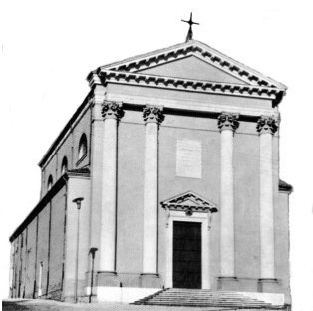

Elisabetta a Maria: “Benedetta tu fra le donne, e benedetto il frutto del tuo grembo!”. (Lc 1,42)

Ormai siamo alla vigilia della Natività di Gesù: facciamo nostri i sentimenti di Maria, la Madre di Dio e della cugina Elisabetta. Donaci o Signore, un cuore contemplativo, che ci faccia comprendere il vero significato del santo Natale.
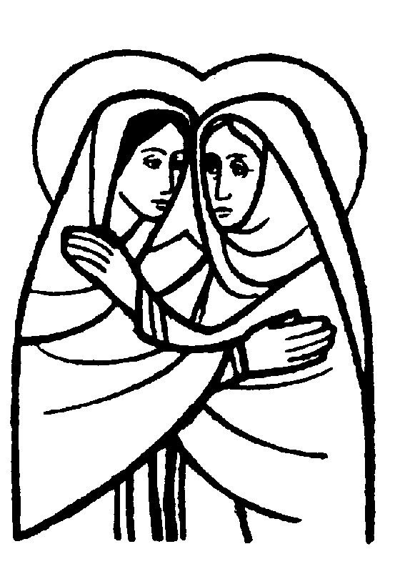

DOMENICA 24: 4ª di Avvento Ss. Messe festive ore 8:00 –10:30
Ore 8,00 def. Marzotto Aldo
ore 22,00 Veglia natalizia;
ore 22,30 S. MESSA nella NOTTE di NATALE

LUNEDI’ 25: S. NATALE del SIGNORE
Ss. Messe festive ore 8:00 –10:30

Il Natale è la solennità più sentita e ricca di tradizioni.
Ma è soprattutto un mistero da contemplare con gli
occhi della fede. Maria ci accompagni in questo
Incontro con il Salvatore.

Auguri di Buon Natale a tutti!

MARTEDI 26: S. Stefano Ss. Messe festive ore 8:00 –10:30
ore 10,30 def. fam. Turcato; def. Luigia.

MERCOLEDI’ 27: S. Giovanni Evangelista ore 8,30 S. Messa

GIOVEDI’ 28: Ss. Innocenti ore 19,00 S. Messa
Def. a. Quagiotto Carlo e fam.
VENERDI’ 29: S. Tommaso Becket ore 15,00 S. Messa
Def. a. Vezzaro Margherita; a. Quagiotto Giuseppe
SABATO 30: S. Felice I S. Messa festiva ore 19,00
Def. Tregnaghi Bruno
DOMENICA 31: Festa della S. Famiglia Ss. Messe festive ore 8,00 –10,30
Ore 8,00 a. Castellan Mario; a. Andreos Bruno; a Giacomello Armando;
Ore 10,30 def. Conte Michele e Domenico e Pellizzari Margherita

